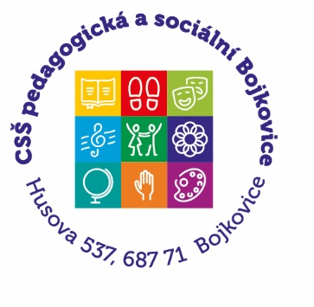

Formulář pro přípravu do LDV – rytmizace říkadla

Informační část:
Úkol:
Očekávané výsledky učení:
Organizace:
Věk:
Pomůcky:

Metodický postup:
- Přivolání dětí
- Motivace
- Fyzické uvolnění
- Psychické uvolnění
- Předvedení říkadla
- Rozbor říkadla
- Cvičení mluvních orgánů
- Práce s říkadlem
Rytmizaci několikrát opakujeme, aby si děti nové říkadlo osvojily.

- Zhodnocení
- Následná činnost

